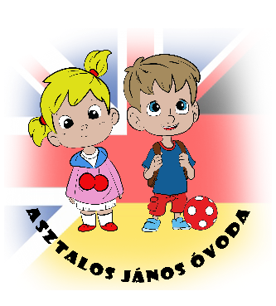
Feldebrői Asztalos János Óvoda és Mini Bölcsőde
3352 Feldebrő, Szabadság tér 3.
Tel.: +36 480 028
E-mail: asztalosjanosovoda@feldebro.hu

Szándéknyilatkozat – nem óvodaköteles gyermek
A gyermek 2023. augusztus 31. után tölti be a 3. életévét!
a 2023/2024-es nevelési évben induló
óvodai felvételhez

Alulírott______________________________________________________ szülő / törvényes képviselő kérem gyermekem óvodai felvételét a
- körzetes óvodába,
- ______________________________________Óvodába (választott intézmény)
- ______________________________________Óvodába szakértői vélemény alapján
a 2023/2024-es nevelési évre.
*(A megfelelő részt kérjük aláhúzni, illetve kitölteni)
- A gyermek adatai:
Kérjük az adatokat a hivatalos okmányoknak megfelelően, olvashatóan kitölteni!
Neve: __________________________________________________________________________________
Születési helye, ideje: _____________________________________________________________________
TAJ száma:______________________________________________________________________________
Állampolgársága: _________________________________________________________________________
Lakcíme/ tartózkodási helye: ________________________________________________________________
Étel- és gyógyszerallergia: __________________________________________________________________
Édesanyja neve (leánykori): ________________________________________________________________
Lakcíme/ tartózkodási helye: _______________________________________________________________
Foglalkozása: ____________________________________________________________________________ Telefonszáma:______________________________________
E-mail címe: ________________________________________
Édesapja neve: __________________________________________________________________________
Lakcíme/ tartózkodási helye: _______________________________________________________________
Foglalkozása: ____________________________________________________________________________ Telefonszáma:______________________________________
E-mail címe: ________________________________________
- Tájékoztató adatok:
Testvérek száma: ________________________
Testvéreinek neve, életkora: _______________________________________________________________

Családi helyzete: Kérjük aláhúzással jelölni!
Teljes családban él – A szülők elváltak – Nevelőszülővel él – Árva – Félárva

- Óvodaválasztás indoklása (csoport megjelölése):
_____________________________________________________________________________________________________________________________________________________________________________________________________________________________________________________________________

A szándéknyilatkozat kitöltésével megerősítem gyermekem óvodai beiratkozását a 2020/2021-es nevelési évre.
Hozzájárulok, hogy az óvodai felvételről szóló határozat e-mail-en érkezzen részemre.
E-mail címem: _____________________________________________

Kijelentem, hogy az Adatvédelmi tájékoztatóban foglaltakat megismertem és az adatkezeléshez hozzájárulásomat adom.

Dátum: ________________________________

_________________________________________
Szülő/ Törvényes képviselő aláírása

Kérjük a gyermek első óvodai nevelésének napján a következő dokumentumok, okmányok bemutatását:

- Óvodai jelentkezési lap 2022/2023;
- Jogosultságot igazoló nyilatkozat (lakcím alapján vagy munkavégzés helye alapján)
/1. sz. melléklet, 2. sz. melléklet/;
- Szülői felügyeleti jog nyilatkozat;
- Nyilatkozat a nemzetiségi óvodai nevelésben való részvételről;
- Gyermek és szülők lakcímkártyája;
- Gyermek születési anyakönyvi kivonata;
- Gyermek TAJ kártyája;
- A gyermek esetleges betegségeit igazoló dokumentum;
- Igazolás nem magyar állampolgárok esetén - Nem magyar állampolgár esetén a kiskorú gyermek milyen jogcímen tartózkodik Magyarországon (Nkt. 92.§).

